Цели:
- актуализация информации о XXII Олимпийских зимних играх и XI Паралимпийских зимних играх, имеющих у школьников;
- расширение представлений школьников о XXII Олимпийских зимних играх и XI Паралимпийских зимних играх;
- воспитание патриотических чувств, гордость за свой город, свою страну, свой народ;
- устойчивые знания и понимание школьниками ценностей Олимпийского и Паралимпийского движения, олимпийской символики;
- вовлечение учащихся в конкурс на создание Олимпийских и Паралимпийских медалей Сочи 2014 г.;
- формирование дружеских отношений, уважения между всеми членами классного коллектива и родителями.
Тип: Игра-путешествие на олимпийском поезде «Сочи2014».
Техническое обеспечение:
- карта путешествия;
- мультимедийный проектор, компьютер, экран;
- сигнальные карточки для проведения игры;
- презентация;
- цветные ладошки.
Структура урока:
- Мотивация школьников к активному освоению новой информации.
- Актуализация имеющейся у школьников информации о истории, специфике, событиях участниках Олимпийских и Паралимпийских игр, о ценностях Олимпийского и Паралимпийского движения;
- Расширение в ходе путешествия знаний об олимпийских объектах и профессиях.
- Показ комплексности и масштабности подготовки к Олимпийским и Паралимпийским играм.
- Стимулирование учащихся к созданию проектов медалей Игр 2014.
- Рефлексия.

Ход мероприятия
Содержание/деятельность | Экран | Хроно-метраж
1. Мотивация школьников к освоению новой информации.
Учитель: Друзья! Сегодня мы отправляемся в путешествие по олимпийскому лабиринту на скоростном поезде «Сапсан – Сочи 2014». На пути будет много препятствий. Только сила дружбы, огромное желание каждого помочь друг другу позволят нам преодолеть все преграды. Поехали! (ребята занимают места в импровизированном поезде, гаснет свет, на экране показ фильма)  Учитель: Чтобы начать игру, вызываем экипажи для участия в первом конкурсе «Визитная карточка». Хочу представить вам уважаемое жюри – наших родителей, которые будут внимательно следить за нашими приключениями и оценивать игру.  «Олимпийцы» – «Любые соревнования нам не страшны.  Выдержим все испытания –  Ведь олимпийцы мы!»  «Почемучки» – «То, что мы сегодня здесь – всему виною интерес!»  «Искатели» – «Бороться, искать, найти и не сдаваться!»  «Улыбка» – «Нам интересно вместе быть, друг другу улыбки и праздник дарить!»  Учитель: Экипажам занять места в олимпийском поезде. Вы не забыли взять с собой фантазию, выдумку, хорошее настроение? Закройте глаза, мы оказались в прибрежном кластере. | Классный час  «Олимпийский лабиринт»  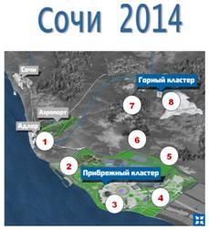 | 7 мин.
2. Актуализация имеющейся у школьников информации об истории Олимпийского и Паралимпийского движения, их ценностях.
Учитель: Итак, встречаем хозяйку второй станции «Историческая» – Зайку (появляется ученик в костюме Зайки)  Зайка: Зайка я совсем ручная,  Да затейница какая!  Вам вопросы припасла,  Отгадайте их, друзья!  (вопросы об истории Олимпийского и Паралимпийского движения на экране, экипажи по очереди отвечают)  Учитель: Ребята, я вижу вы хорошо потрудились, жюри выставит баллы, а мы продолжаем путешествие. Перед нами … Ой, кто это? (выходит ребенок в костюме талисмана – Леопарда)  Леопард: Друзья, пожалуйста мне помогите,  Слоган правильно сложите.  Вместе вспомним мы тогда  Очень важные слова.  (каждый экипаж получает конверт со словами, собирает слоганы ценностей Олимпийского и Паралимпийского движения). | 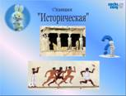 | 10 мин
3. Выявление в ходе путешествия знаний об олимпийских объектах и профессиях. Показ комплексности и масштабности подготовки к Олимпийским и Паралимпийским играм.
Учитель: Нас встречает Белый мишка. Он предлагает вам «Перекрестную викторину».  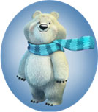  Мишка: приглашаю капитанов команд. Посмотрите на экран, выберите объекты, которые построены в прибрежном кластере, расскажите, для проведения каких соревнований они построены и люди каких профессий будут здесь работать.  Мы оцениваем красоту и культуру речи, знание олимпийский объектов и профессий.  (на экране демонстрация Олимпийский объектов прибрежного кластера, капитаны защищают свои экипажи)  Мишка:  В старину, в античном мире,  Двадцать шесть веков назад,  Города не жили в мире,  Шел войной на брата брат.  И мудрейшие решили:  Ссоры вечные страшны,  Можно в смелости и силе  Состязаться без войны!  Пусть в Олимпию прибудет,  Кто отважен и силен;  Для сражений мирных будет  Полем боя – стадион!    О какой античной традиции, возрожденной МОК в 1992 году, шла речь в моем стихотворении? Верно … олимпийское перемирие. Символом олимпийского перемирия является голубка, традиционный образ мира, на фоне пяти голубых колец и стилизованного олимпийского огня. Олимпийский огонь призван нести дружбу и чувство духовного единства в сердца людей во всем мире, а разноцветные точки на языках пламени символизируют людей разных рас и культур.  Предлагаю вам спортивную игру «Люди добрые».  (Экипажи соревнуются в подвижных эстафетах).  По окончанию игры, каждый экипаж должен подготовить комплемент своим соперникам. Мишка выбирает лучший комплемент. | 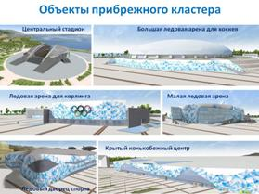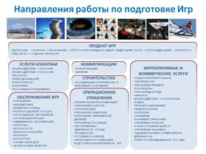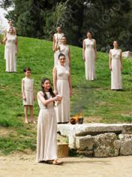 | 18 мин
Учитель: Экипажам занять свои места в поезде.  Герои Паралимпийских игр  На следующей станции  С нами встречаются.  Кто они? (в классе появляются Лучик и Снежинка)  Лучик и Снежинка: Встреча друзей продолжается. Мы с вами находимся в горном кластере и, как настоящие спортсмены, произнесем торжественную клятву.  Клятва:  Кто с ветром проворным может сравниться?  – Мы, олимпийцы!  Кто верит в победу, преград не боится?  – Мы, олимпийцы!  Кто спортом Российским Отчизной гордится?  – Мы, олимпийцы!  – Клянемся быть честными, к победе стремиться.  Рекордов высоких клянемся добиться!  – Клянемся! Клянемся! Клянемся!  А теперь, ребята вы – настоящие спортсмены. Посмотрите на экран. Перед вами спортивные объекты горного кластера. Расскажите, как они называются и по каким видам спорта здесь будут проходить соревнования.  Каждый экипаж по презентации рассказывает об одном из объектов. Жюри оценивает ответы экипажей.  Путешествие продолжается, следующая станция – «Художественная».  Лучик и Снежинка: Полны величия заснеженные горы.  Играет бликами морская даль.  Полны спортсмены олимпийского задора,  А солнце в небе блещет как медаль!  Написал наш земляк В. Негодаев.  Друзья, давайте каждый экипаж предложит свой проект медалей XXII Олимпийских зимних игр и XI Паралимпийских зимних игр. Мы уверены, что все проекты медалей будут великолепны! Затем проведем выставку и поиграем в игру «Это здорово!». По вашим аплодисментам мы выберем художников-лидеров.  Проходит выставка работ, игра «Это здорово!» | 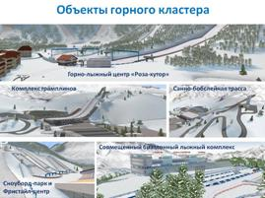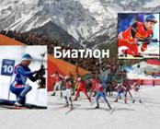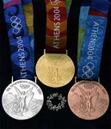
4. Рефлексия
Учитель: Молодцы участники игры.  Надеюсь в ходе игры-путешествия, вы поняли: если дружба победит – будет пройден любой лабиринт, а знание ценностей и законов олимпизма и паралимпизма поможет организовать свою жизнь каждому человеку. Законы спорта могут стать законами нашей жизни. Ведь, история Олимпийских игр – это история удивительных побед, интересных событий, о которых нам предстоит много узнать. | 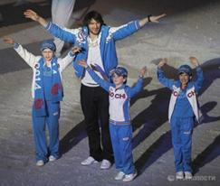 | 5 мин

